GPRS在线配置界面
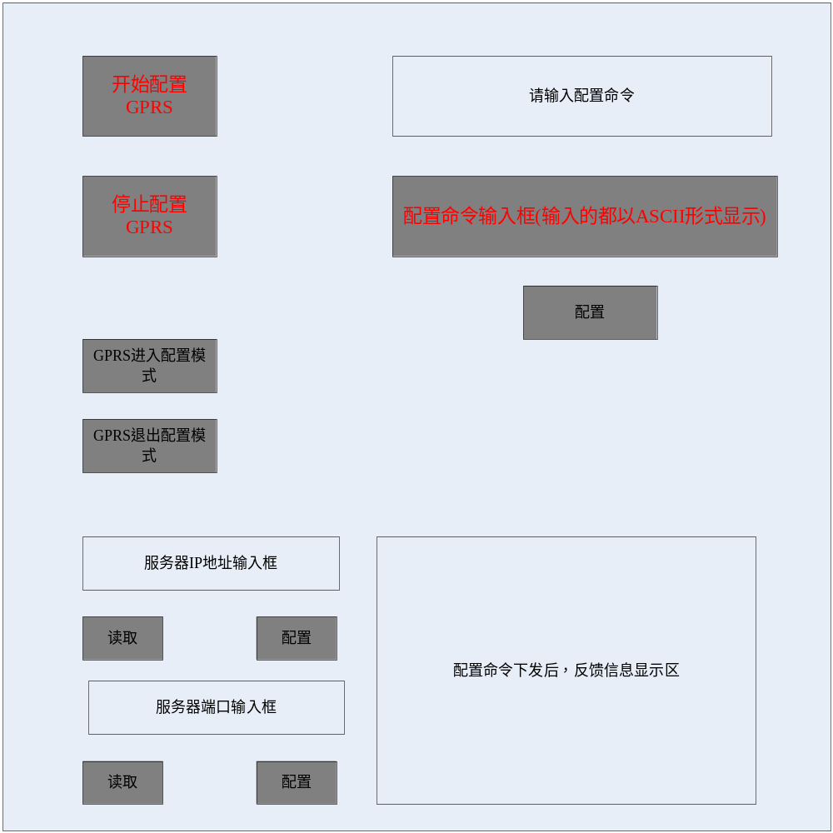
大致的配置GPRS界面如上图所示。

说明：
实际上，GPRS模块的配置是通过一系列的字符串命令进行的，如果将GPRS模块直接连接串口助手或者超级终端，那么只要手工输入各种ASCII码字符就能完成对GPRS参数的配置。比如：输入字符串(不含“”) “+++”，然后用串口助手发送到GPRS模块，GPRS即进入配置模式；再比如：输入字符串"AT+DCSVRIP0?\r"，(\r 是回车符，在串口助手上是不可见的)，GPRS模块就会返回当前配置的服务器IP地址。其他命令也如此。

但是安装外壳后，想拿出GPRS模块重新配置很麻烦，所以在计算机的管理软件上增加一个配置GPRS模块的参数的功能。计算机上通过界面操作，通过光纤口把配置数据写到网关，再由网关把字符串送到GPRS模块，而GPRS模块会有对影响响应信息返回，网关又会把这个信息通过光纤口送到计算机。

为了保持各种数据通信格式的统一，我们采取在真正的GPRS字符串命令上增加一个头的方法实现计算机跟网关的通信，即大致如图所示：
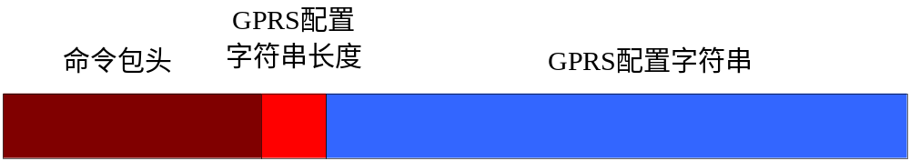 图中命令包头(棕色部分)还是FE FC 网关编号，长度高字节，长度低字节(总长度还是包括后续的命令大类、命令小类、GPRS配置字符串长度和真正的GPRS配置字符数量)，命令大类，命令小类；GPRS配置字符串长度(红色部分，1字节)则是后面GPRS配置字符串的总长度(包含回车符等)；GPRS配置字符串(蓝色部分)则是真正的GPRS配置命令。

再有，因为可以随时对GPRS进行配置，所以在开始配置之前，需要用一个控制命令来通知网关接下来需要配置GPRS，网关用这个命令来停止正常的GPRS数据传输(否则配置过程可能被数据通信打断)，待GPRS配置完成后，也需要一个控制命令来结束GPRS的配置过程，网管用这个命令来重新启动GPRS的正常数据通信。

在计算机软件开发时，可以先尝试做一个命令输入框，一个返回信息框；输入命令发送时，软件为命令输入框输入的字符串加上包头信息送到网关；有反馈信息时，计算机软件剥去上传信息的包头，然后把GPRS反馈的真正字符串显示在返回信息框中。

